附件5：
“耆关爱，乐助童”（第二期）
冬日暖阳志愿服务行动
广州“公益时间”平台发布指引

一、使用广州“公益时间”发布活动
1. 发布规范
合作期间，通过广州公益时间志愿服务平台发布志愿者招募活动，活动须提前至少3天进行发布，具体操作及要求如下：
①活动名称：“耆关爱，乐助童”（第二期）冬日暖阳志愿服务行动
②服务领域：助老服务/困难群体帮扶（儿童）
③指导单位：广州市民政局
④主办单位：广州市志愿者协会、广东烟草广州市有限公司
⑤协办单位：合作单位全称
⑥志愿者招募类型：助老志愿者、社区志愿者
- 服务对象导入及修改
合作单位须将本次的困难长者名单或困境儿童名单导入至队伍或社工站账号的“服务对象库”中。
（一）服务对象导入
团队账号通过“APP-活动管理-志愿者招募”进行导入。
1.本次活动服务对象已在团队账号的“服务对象库”中
只需通过“志愿者招募-服务对象”点击“选择服务对象”，勾选本次活动的服务对象后，点击“确定”。

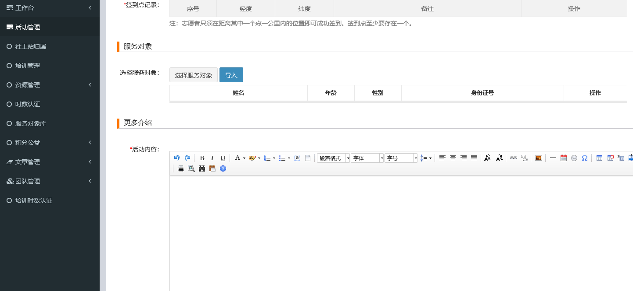
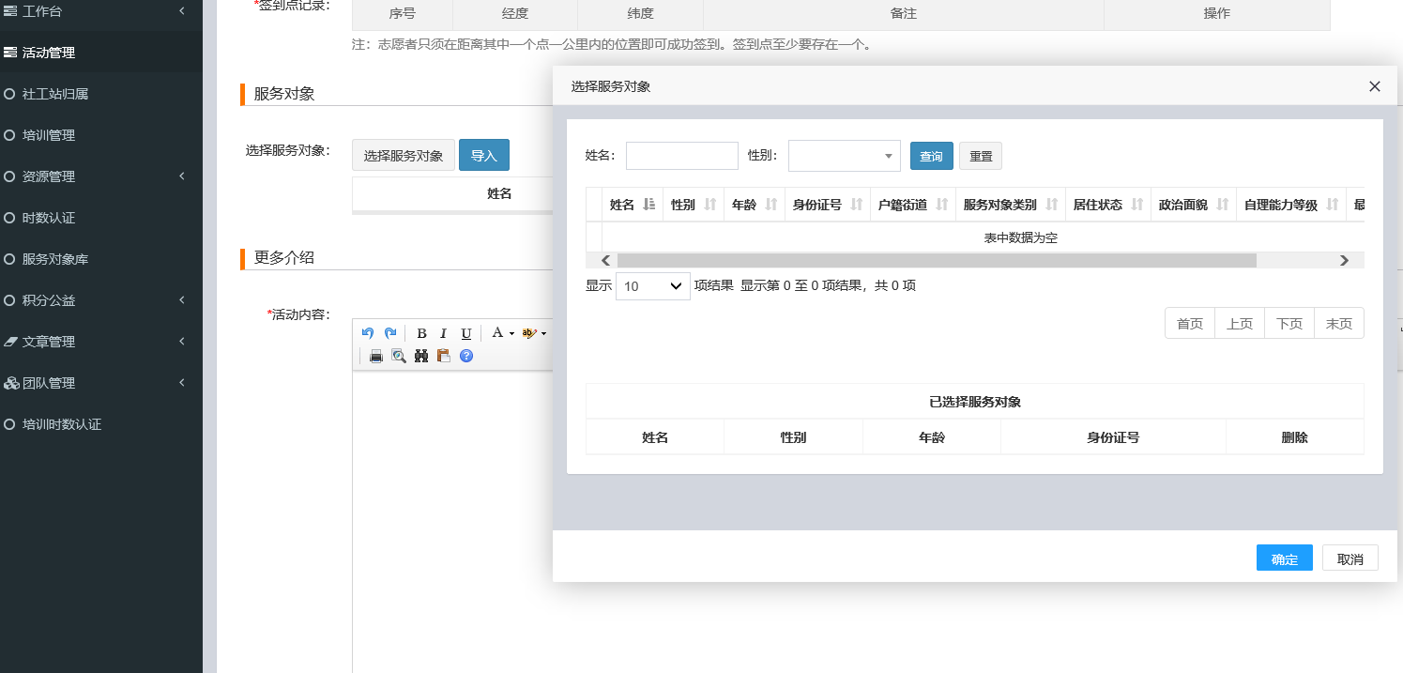
2.本次活动服务对象未在团队账号的“服务对象库”中
需通过“志愿者招募-服务对象”点击“导入”，下载模板按照要求填写后，上传文件进行导入。
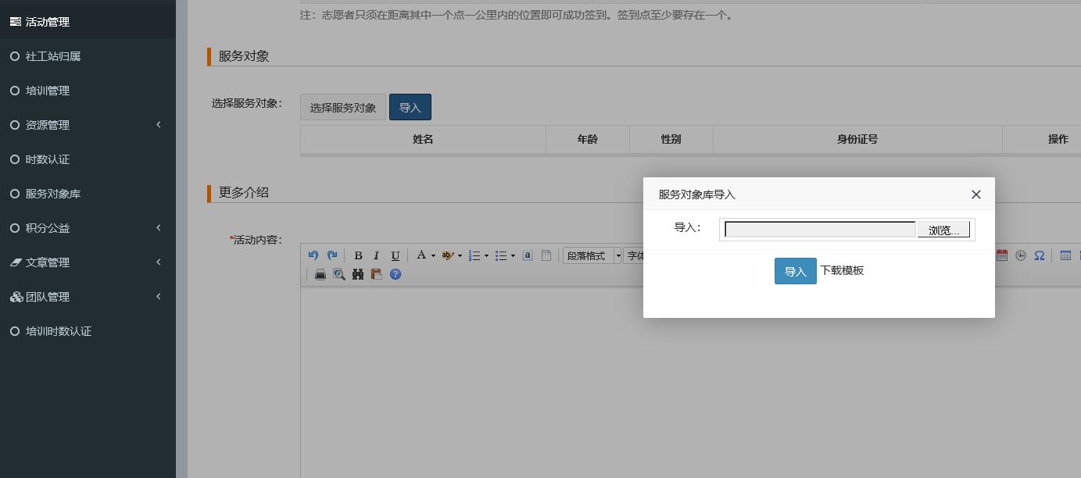
（二）服务对象修改
1.志愿者招募未发布
删除服务对象：在“服务对象”列表点击相应服务对象栏的“删除”按钮。
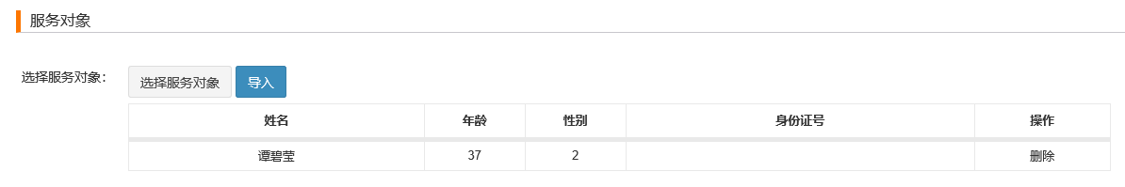
添加服务对象：已在库的服务对象直接点击“选择服务对象”后勾选添加；未在库的服务对象，按照模板填写后，上传导入。
2.志愿者招募已发布
删除服务对象：通过“APP-活动管理-活动列表”点击已发布活动最后侧“操作”栏的“修改服务对象”，从“已选择服务对象”列表中找到拟删除的服务对象，点击右侧的“删除”按钮。
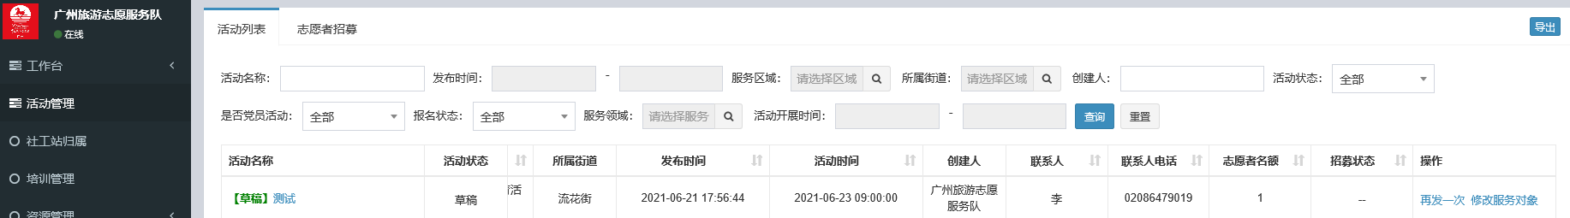
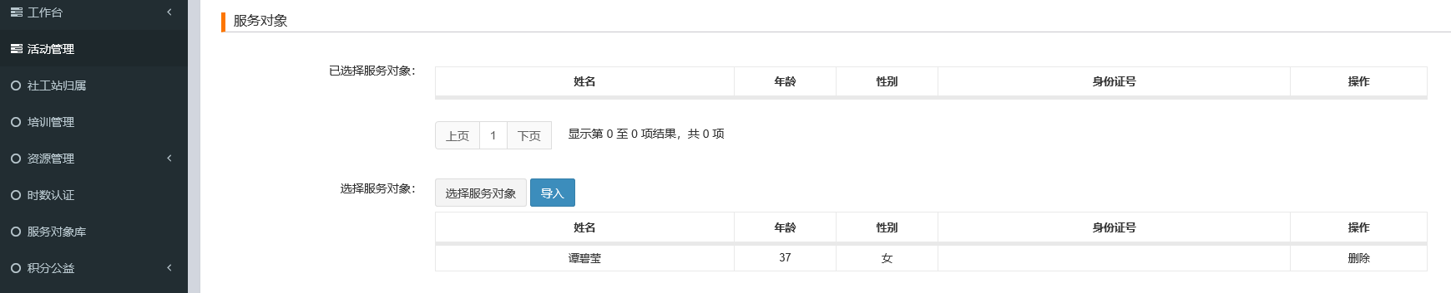
添加服务对象：通过“APP-活动管理-活动列表”点击已发布活动最后侧“操作”栏的“修改服务对象”，已在库的服务对象直接点击“选择服务对象”后勾选添加；未在库的服务对象，按照模板填写后，上传导入。
